基于SegNet的钢铁分割实验记录

负责人：高圣君

实验日期：2018年10月14日

实验环境：

GPU： TITAN Xp (12G) x4

python3.6.1

tensorflow-gpu 1.3.0

源码：https://github.com/fourmi1995/IronSeg-based-SegNet.git

数据集：IronData_CamVid

路径：新服务器下 /home/liushixin/AI/chendali/shengjunGao/Dataset/IronData_Camvid

输入参数：

通道数：3 类别数 ：4 高度：224 宽度：224

操作I：（源码默认参数）

调优参数：

batch_size:5

迭代：20000

learning-rate:1.0

optimizer: adadelta

momentum: 0.9

实验附加图：

训练阶段

准确率（最高0.980）

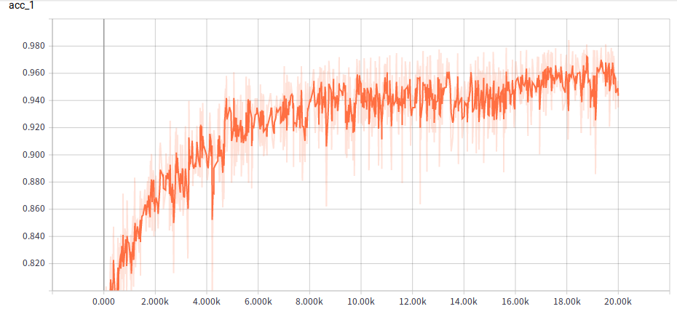

损失

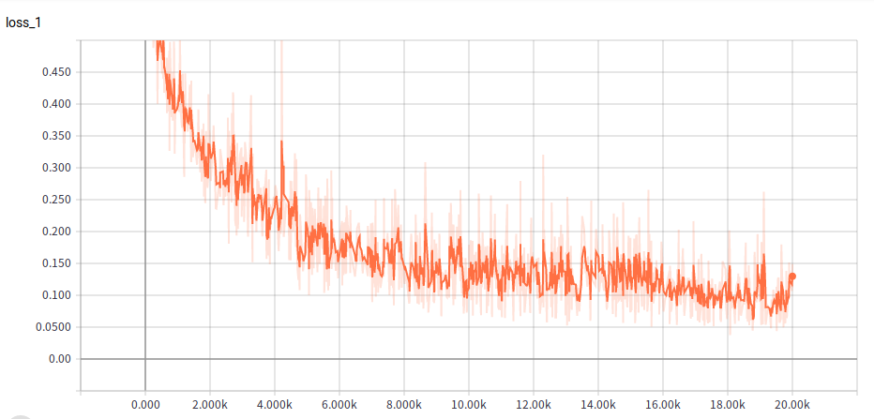

测试阶段(400张图像)：

mean_iou

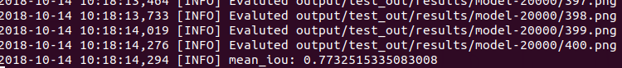

效果图 （原图-GroundTruth-预测图 灰色：铁素体 红色：贝氏体 粉色：珠光体）

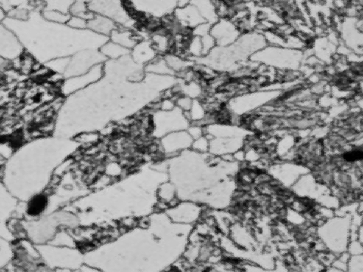

操作II：（增大迭代数）

调优参数：

batch_size:5

迭代：30000

learning-rate:1.0

optimizer: adadelta

momentum: 0.9

实验附加图：

训练阶段

准确率

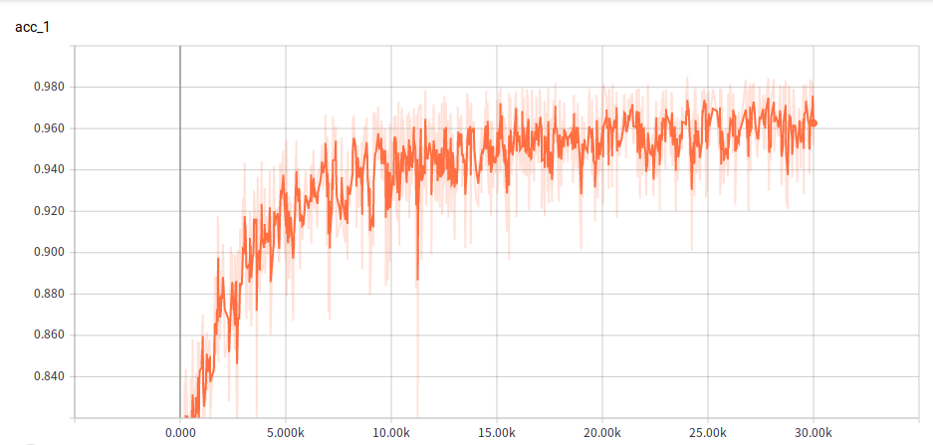

损失

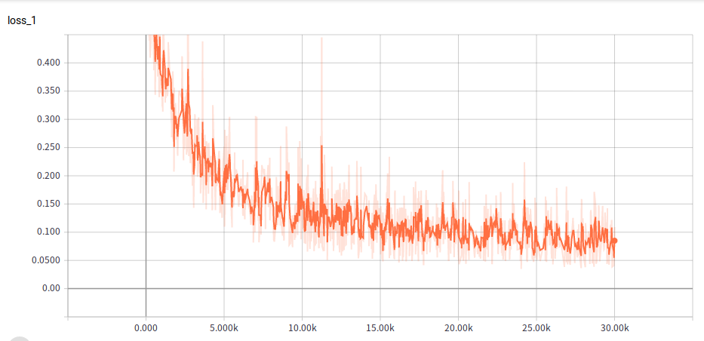

测试阶段(400张图像)：

mean_iou

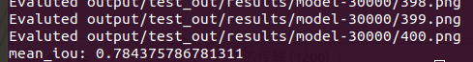

效果图 （原图- 54GroundTruth-预测图 灰色：铁素体 红色：贝氏体 粉色：珠光体）

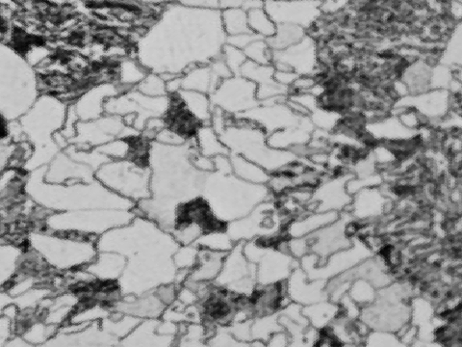

操作i与操作ii比对发现提升效果不大。0.773->0.7843

操作III：（增大batch）

调优参数：

batch_size:10

迭代：30000

learning-rate:1.0

optimizer: adadelta

momentum: 0.9

实验附加图：

训练阶段

准确率

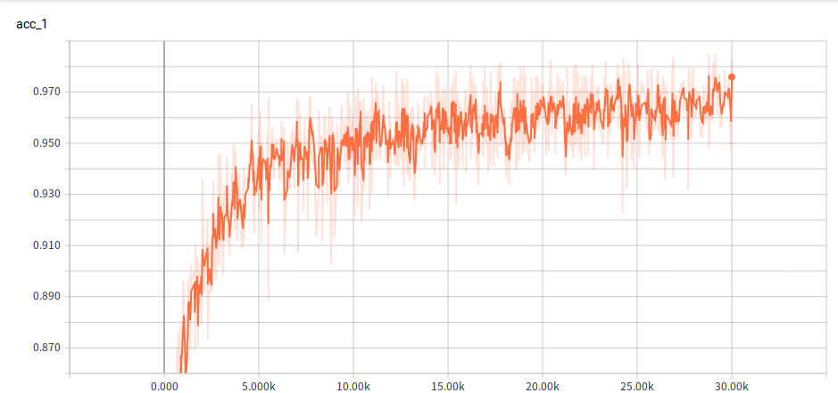

损失

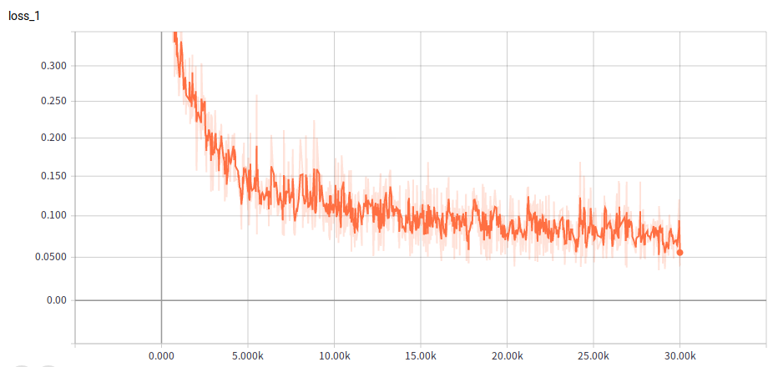

测试阶段(400张图像)：

mean_iou



效果图 （原图-GroundTruth-预测图 灰色：铁素体 红色：贝氏体 粉色：珠光体）



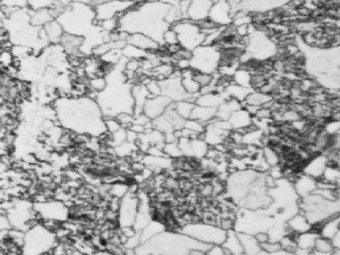

操作iii与操作 ii 相比准确率有所下降。将batch调整为8,此次模型准确率下降，model未保存。

操作IV：（增大batch=8）迭代有提升但效果不大，但这里调整batch后效果是变差的需要往反方向调整。

调优参数：

batch_size:8

迭代：30000

learning-rate:1.0

optimizer: adadelta

momentum: 0.9

实验附加图：

训练阶段

准确率

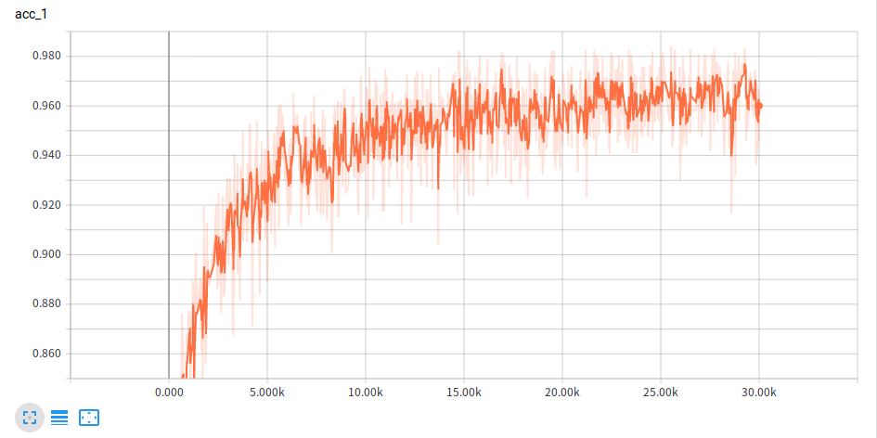

损失

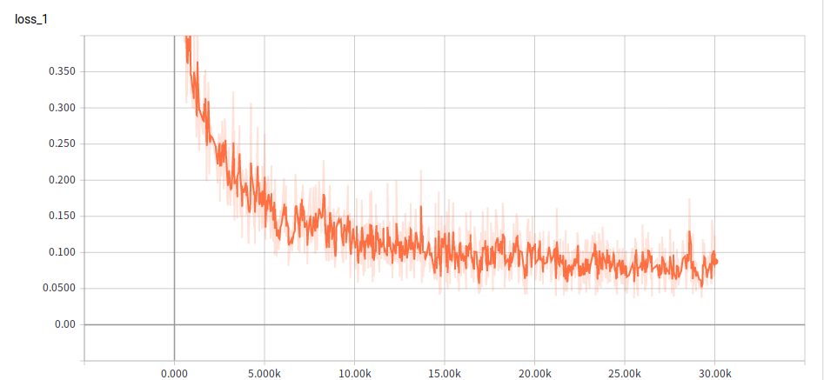

测试阶段(400张图像)：

mean_iou

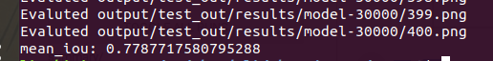

效果图 （原图-GroundTruth-预测图 灰色：铁素体 红色：贝氏体 粉色：珠光体）

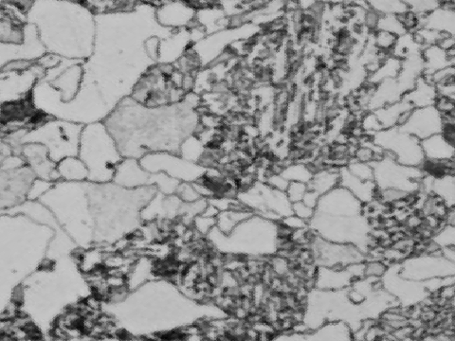

调整batch无法使效果的到有效的提升。故采用batch_size=5 继续进行实验。

操作V：（调整learning-rate)

调优参数：

batch_size:5

迭代：30000

learning-rate:0.1

optimizer: adadelta

momentum: 0.9

实验附加图：

训练阶段

准确率

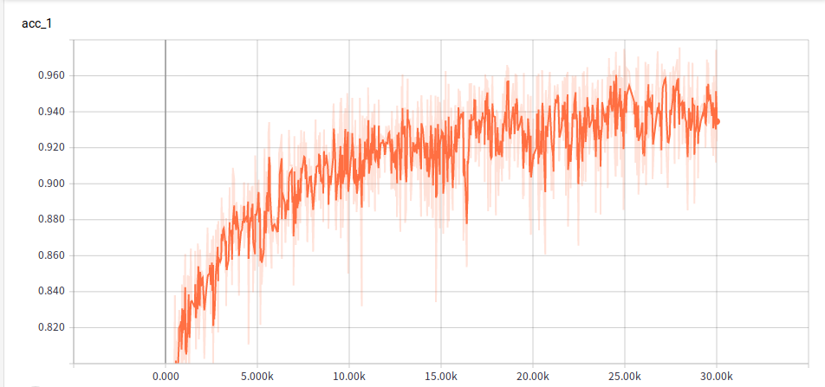

损失

测试阶段(400张图像)：

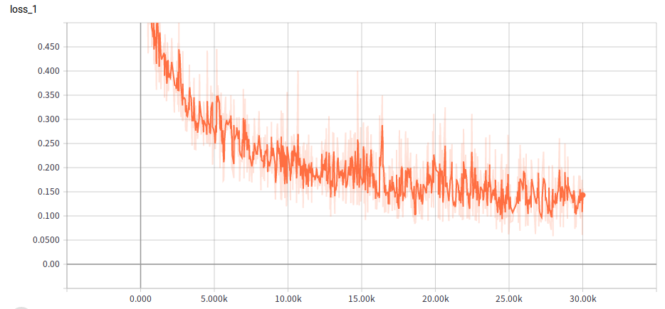

mean_iou



效果图 （原图-GroundTruth-预测图 灰色：铁素体 红色：贝氏体 粉色：珠光体）



经过比对发现将learning_rate调小并未使性能得到提升，反而下降很多

操作VI：（调整optimizer:sgd)

调优参数：

batch_size:5

迭代：30000

learning-rate:1.0

optimizer: sgd

momentum: 0.9

实验附加图：

训练阶段

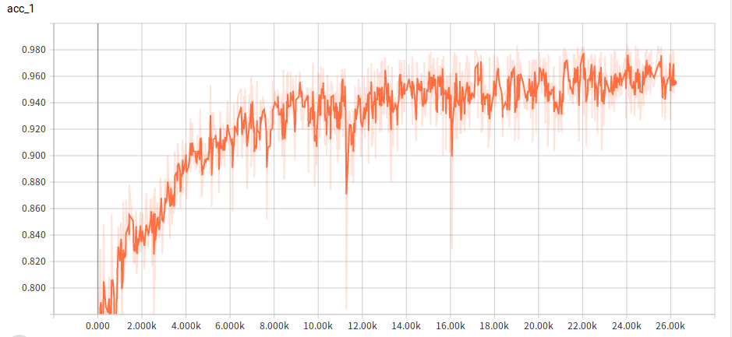准确率

损失

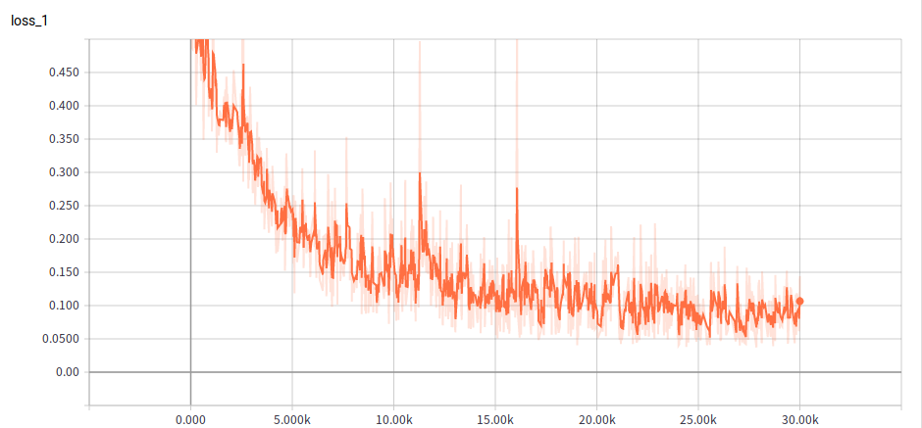

测试阶段(400张图像)：

mean_iou

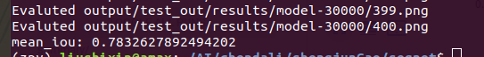

效果图 （原图-GroundTruth-预测图 灰色：铁素体 红色：贝氏体 粉色：珠光体）



操作VII：（增加网络层数编码层与解码层增加一个block（conv+BN+RELU）)

调优参数：

batch_size:5

迭代：30000

learning-rate:1.0

optimizer: adadelta

momentum: 0.9

网络输入图像：448x448

实验附加图：

训练阶段

准确率

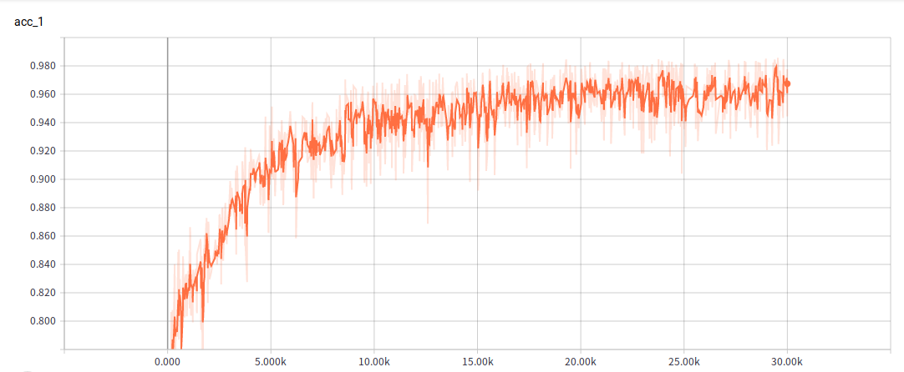

损失：

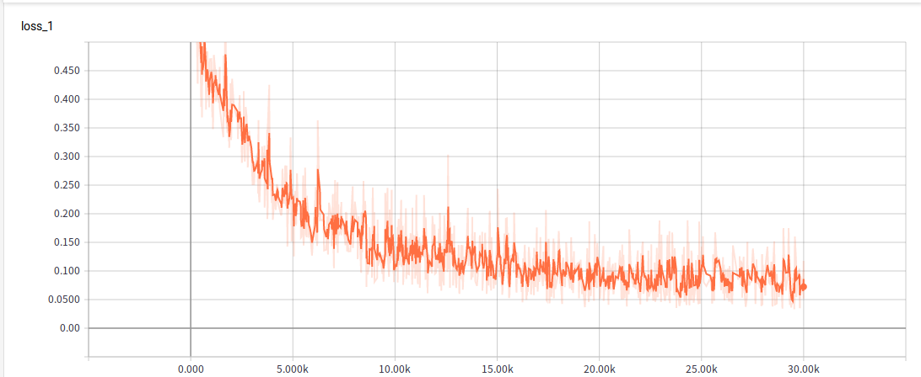

测试阶段(400张图像)：

mean_iou

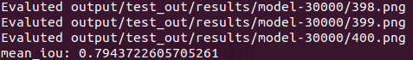

效果图 （原图-GroundTruth-预测图 灰色：铁素体 红色：贝氏体 粉色：珠光体）



经过实验发现操作VII取得的效果相对较好，mean-IOU最大可达到0.7943722